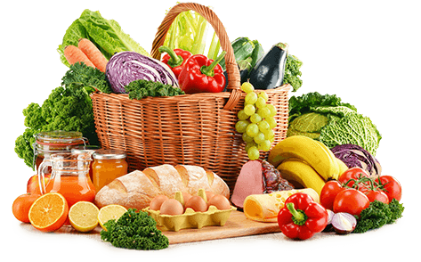 **JEDILNIK – ŠOLA (1. 9. ─ 5. 9. 2025)**

|  |  |  |  |
| --- | --- | --- | --- |
|  | **MALICA** | **KOSILO** | **POPOLDANSKA MALICA** |
| **PONEDELJEK** | **sirova žemljica1, čokoladno mleko7, melona** | **goveja juha1,3,9, testenine z bolonjsko omako1,3, zelena solata, voda** | **čokoladni puding7, voda** |
| **TOREK** | **koruzni kosmiči, mleko7, banana, hibiskusov čaj** | **cvetačna juha1,3,9, goveji sote1,krompirjevi svaljki1,3,7, zelena solata, sadni napitek** | **rženi kruh1, rezina sira7, voda** |
| **SREDA** | **koruzni kruh1, topljen sirček7, slive, hibiskus čaj** | **goveja juha1,3,9, piščančje krače v naravni omaki, kuskus1, zelena solata, sadni napitek** | **polbeli kruh1, lubenica, voda** |
| **ČETRTEK** | **pirina žemljica1, piščančja prsa, paprika,planinski čaj, breskev** | **korenčkova juha1, boranja s svinjskim mesom1, kuhan krompir, sadni napitek** | **polnozrnati kruh1, melona, voda** |
| **PETEK** | **makova štručka1, kakav7, nektarina** | **zelenjavna enolončnica1, palačinke s čokolado1,3,7, voda** | **polnozrnati kruh1, sadni jogurt7, voda** |

**Alergeni:** *1: gluten (pšenica, pira, rž, ječmen, oves, kamut), 2: raki, 3: jajca, 4: ribe, 5: arašidi, 6: soja, 7: laktoza (mleko in mlečni izdelki), 8: oreški (8a: mandlji, 8b: lešniki, 8c: orehi, 8d: indijski orehi, 8e: brazilski oreščki, 8f: pistacija, 8g: makadamija), 9: listna zelena, 10: gorčično seme, 11: sezam, 12: žveplov dioksid in sulfiti, 13: volčji bob, 14: mehkužci*

*Dietni obroki, ki jih pripravljamo po navodilu pediatra, lahko vsebujejo navedene alergene v sledovih.*

**Kuhinja si pridružuje pravico do spremembe jedilnika.**

**DOBER TEK!**



**V sodelovanju pripravila: Robert Troha, vodja kuhinje in Jerca Bogataj, organizatorka šolske prehrane**